|  |  |
| --- | --- |
| c  a  b | I poliedri |

Un **poliedro** è un [solido](https://it.wikipedia.org/wiki/Geometria_solida) delimitato da un numero finito di [facce](https://it.wikipedia.org/wiki/Faccia_(geometria)) [piane](https://it.wikipedia.org/wiki/Piano_(geometria)) [poligonali](https://it.wikipedia.org/wiki/Poligono).

spigolo

vertice

faccia

Ecco i poliedri che studieremo nel dettaglio:

I prismi:

In prima media ci concentreremo su questi due primi particolari:

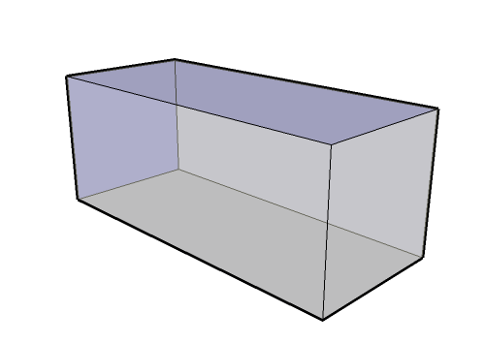

Il parallelepipedo rettangolo Il cubo

In terza media studieremo le piramidi:  
  
# Alcuni poliedri particolari

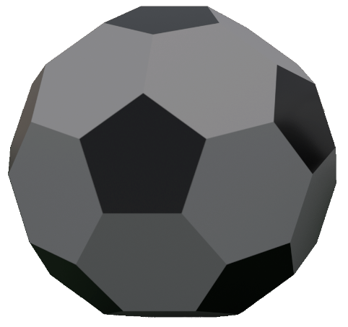

Un poliedro toroidale,  
poliedro con un buco

La stella octangula,  
un poliedro non convesso

Il dodecaedro,  
un solido Platonico

L’icosaedro troncato,  
il “pallone da calcio”